ОТЧЁТ ПО ЛАБОРАТОРНОЙ РАБОТЕ № 2
Дисциплина: Экономика программной инженерии
Тема: Планирование Scrum-проекта в YouTrack
Проект: Dprofile MVP — платформа для дизайнеров и заказчиков
Выполнили: Малышев Михаил Александрович, Дорохин Сергей Константинович, P3411
Дата среза: 29 октября 2026 г.

1. Цель и исходные данные
Цель работы — сформировать команду, спланировать загрузку и организовать разработку MVP Dprofile в YouTrack по Scrum. Функциональные требования и оценка взяты из лабораторной работы № 1. В состав MVP входят авторизация, профили, портфолио, фрагменты, каталоги, вакансии и заказы, образование, социальные функции, PRO-статусы и модерация.
Итоговая плановая трудоёмкость — 7 500 чел.-ч (46,9 чел.-мес. при 160 ч/мес.), включая резерв 20 %. Продолжительность плана — 16 двухнедельных спринтов, с 2 ноября 2026 г. по 14 июня 2027 г. Выбранный в варианте профиль проекта — Scrum.

2. Проектная команда и учётные записи
В YouTrack создан проект Dprofile MVP (DPRO). В проектную команду добавлены восемь учётных записей разных специализаций. Созданные адреса используют домен example.invalid; перед началом совместной работы их нужно заменить действительными почтовыми адресами участников. Пароли хранятся вне репозитория в локальном файле ~/.codex/dprofile-team-credentials.json с правами 0600.
Специализация | Учётные записи | Состав | План, ч | Фонд за 8 месяцев, ч | Загрузка
Аналитика и управление | dpro.pm | 1 | 850 | 1 280 | 66 %
UX/UI | dpro.ux | 1 | 650 | 1 280 | 51 %
Frontend | dpro.fe1, dpro.fe2 | 2 | 2 110 | 2 560 | 82 %
Backend | dpro.be1, dpro.be2 | 2 | 2 240 | 2 560 | 88 %
QA | dpro.qa | 1 | 1 000 | 1 280 | 78 %
DevOps | dpro.devops | 1 | 650 | 1 280 | 51 %
Итого | 8 участников | 8 | 7 500 | 10 240 | 73 %

Фонд рассчитан как 8 месяцев × 160 ч × число специалистов. Ответственный в карточке YouTrack отвечает за её результат; оценка ресурса по роли учитывает участие других членов команды.

3. Ресурсный план по этапам
Роль, чел.-ч | Исследование S01–S02 | Основа S03–S04 | Ядро S05–S10 | Расширение S11–S12 | Проверка и релиз S13–S16 | Всего
Аналитика и управление | 150 | 130 | 300 | 100 | 170 | 850
UX/UI | 150 | 150 | 250 | 70 | 30 | 650
Frontend | 120 | 260 | 900 | 300 | 530 | 2 110
Backend | 160 | 290 | 960 | 300 | 530 | 2 240
QA | 40 | 100 | 390 | 150 | 320 | 1 000
DevOps | 100 | 150 | 160 | 80 | 160 | 650
Всего | 720 | 1 080 | 2 960 | 1 000 | 1 740 | 7 500

Этап «Ядро» загружает двух backend-разработчиков на 960 ч за три месяца — практически полный фонд. На обзоре спринта S04 необходимо уточнить оценки и при необходимости перенести часть функций поиска и модерации.

4. Настройка проекта
Проект создан по Scrum-шаблону. Доска «Разработка проекта Dprofile MVP» (204-1) содержит четыре столбца, связанные с состоянием задачи:
Столбец | Поле State | Условие перевода
Открыта | Open | Задача сформулирована и готова к работе
В обработке | In Progress | Работа началась
Подлежит проверке | To Verify | Результат передан на ревью или тестирование
Готово | Done | Критерии приёмки выполнены

В проекте включён учёт времени. Поле DPRO Estimation хранит оценку в часах, DPRO Spent time — учтённое время. У задач указаны Assignee, Sprints, Fix versions и Type. Созданы 16 спринтов с целями и датами.
Релизный план отражён тремя версиями в поле Fix versions. На дату отчёта они являются плановыми:
Версия | Плановая дата | Объём
0.1 Alpha | 28.12.2026 | Дизайн-система, роли, авторизация, профили
0.5 Beta | 22.03.2027 | Публикации, поиск, вакансии, образование
1.0 MVP | 14.06.2027 | Платежи, уведомления, тестирование и приёмка

Репозиторий и электронная почта
Git-репозиторий проекта — serezk4-itmo/epi2. Он подключён к YouTrack. В имени рабочей ветви и сообщении коммита используется ключ DPRO-N, чтобы изменения связывались с задачей. Основная ветвь — main; для активной работы используются feature/DPRO-N-тема, для подготовки выпуска — release/версия. Состояние ветвей и проверка связи коммита с задачей приведены в разделе 7.
Для почтовых уведомлений нужна действующая SMTP-конфигурация и реальные адреса получателей. Эти параметры пока не предоставлены. Работа оформлена отдельной задачей DPRO-18; до успешной отправки тестового письма интеграцию с электронной почтой нельзя считать завершённой.

5. План работ и workflow
Backlog состоит из 16 эпиков и 111 детальных задач, сгруппированных по 6–8 задач в каждом спринте. Детальные карточки описывают конкретный результат и критерии приёмки; в описании карточки нет пересказа цели спринта. Каждая детальная задача привязана к родительскому эпику, спринту, релизной версии и ответственному. Сумма оценок только детальных задач составляет 7 500 ч. YouTrack автоматически агрегирует оценки подзадач в эпиках, поэтому при расчёте метрик нельзя складывать оценки эпиков с их дочерними задачами.
Этап | Спринты и даты | Основной результат | Число детальных задач
Исследование | S01–S02, 02.11–30.11.2026 | Требования, архитектура, дизайн-система | 12
Основа | S03–S04, 30.11–28.12.2026 | Окружения, авторизация, профили | 14
Ядро | S05–S10, 28.12.2026–22.03.2027 | Портфолио, социальные функции, поиск, модерация, вакансии, образование | 42
Расширение | S11–S12, 22.03–19.04.2027 | PRO, платежи, уведомления и рекомендации | 15
Проверка и релиз | S13–S16, 19.04–14.06.2027 | Тестирование, исправления, документация, приёмка | 28
Итого | 16 спринтов |  | 111

Примеры детальной декомпозиции: сценарии регистрации, авторизация, публичный профиль, загрузка медиа, поисковый индекс, отклики, платёжный контур, регресс и выпуск. В одном спринте работают аналитик, дизайнер, frontend, backend, QA и DevOps в зависимости от состава задач.
Принятый workflow: Open → In Progress → To Verify → Done. Если результат не проходит проверку, задача возвращается в In Progress, а обнаруженный самостоятельный дефект регистрируется как Bug. На планировании команда выбирает задачи из backlog; в ходе спринта обновляет состояние и учёт времени; на обзоре принимает результат и уточняет следующий спринт.
Уже закрыта задача DPRO-17 по проверке настройки доски: она прошла состояния In Progress и To Verify перед Done. После обнаружения потребности в SMTP-параметрах открыта DPRO-18. Это фиксирует последовательность «выполненная работа → новая зависимость» без заявления о готовности функциональности MVP.

6. Отчёты YouTrack и интерпретация
В разделе Reports созданы встроенные отчёты:
Отчёт | ID | Настройка
Отчёт по времени | 227-2 | Проект DPRO, только Type: Task
Burndown | 565-0 | Проект DPRO, только Type: Task, оценка DPRO Estimation
Диаграмма Ганта | 430-2 | Проект DPRO, только Type: Task, оценка DPRO Estimation

Отчёт по исполнителям приведён ниже как срез задач из YouTrack. Он отражает количество назначенных карточек, а не индивидуальную трудоёмкость: несколько участников могут работать над одной задачей. Эпики исключены, чтобы не считать одну и ту же работу дважды.
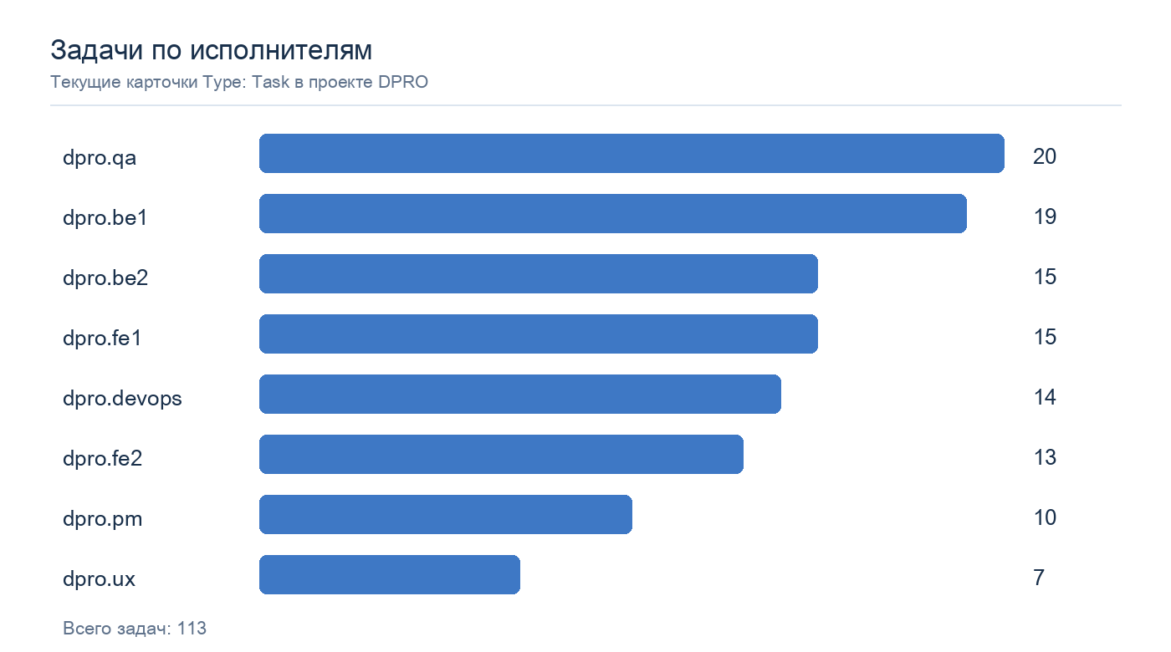
Задачи по исполнителям
В burndown плановая линия снижается от 7 500 ч к нулю к завершению S16. Фактическая линия на дату среза остаётся на начальном уровне: продуктовые задачи не закрывались. Это нормальное состояние до старта первого спринта; график не следует выдавать за результат завершённого проекта.
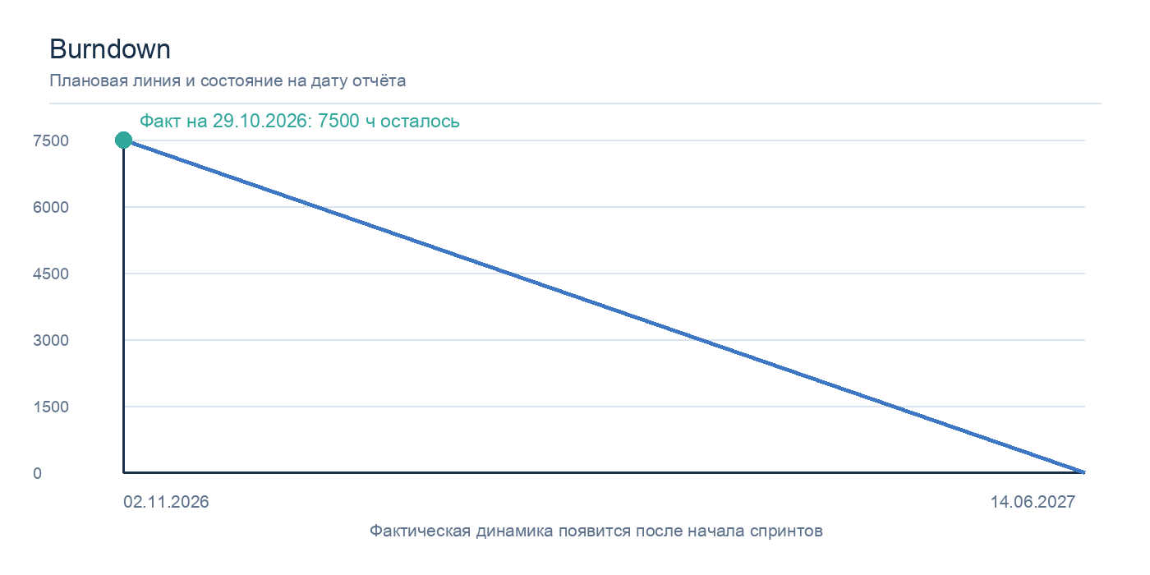
Burndown проекта
В учёте времени сейчас 0 ч по разработке MVP. Время добавляется по work items после выполнения задач; отсутствие записей не означает нулевую плановую стоимость. Сравнение плана с фактом станет возможным после начала разработки.
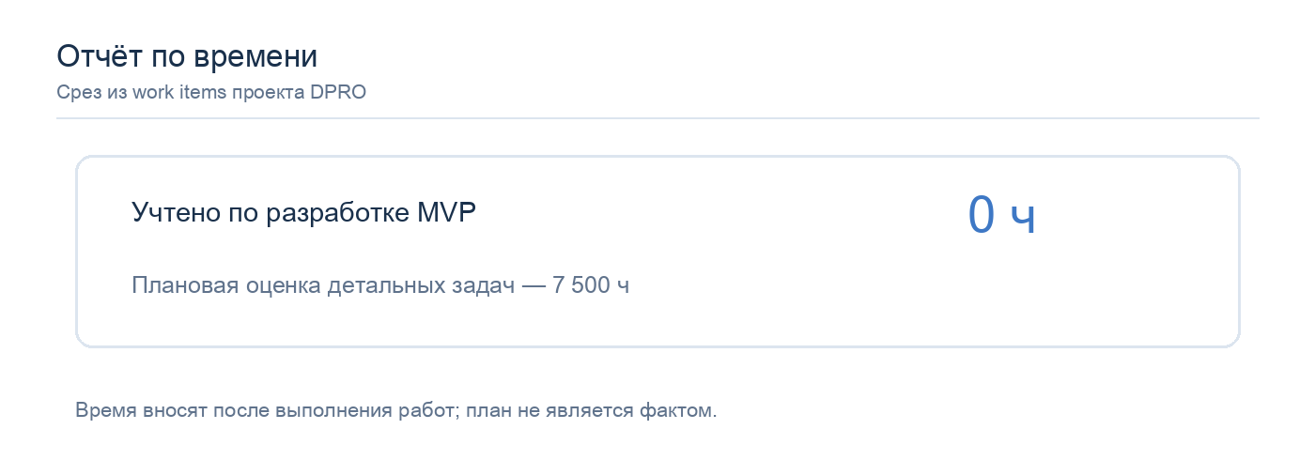
Отчёт по времени
Плановая диаграмма Ганта строится по календарю спринтов и датам релизов. Встроенный отчёт YouTrack создан с полем оценки DPRO Estimation. Для достоверного критического пути потребуется указать зависимости между детальными задачами и уточнить оценки после первых спринтов.
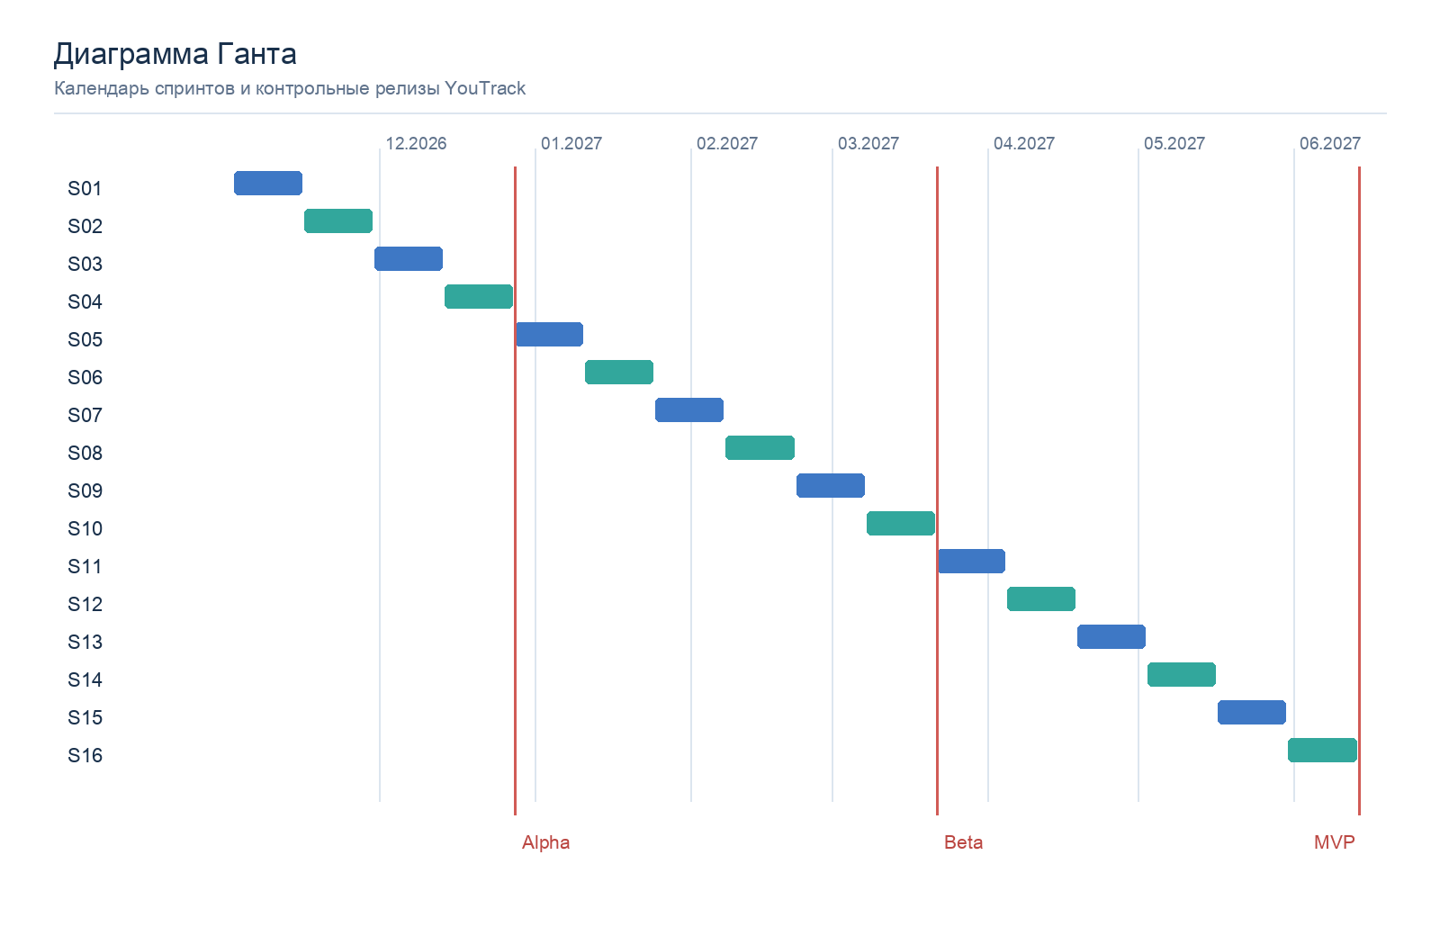
Календарный план и релизы

7. Проверка конфигурации и дальнейшая работа
Проверены создание проекта, доски, 16 спринтов, 3 релизных версий, состав команды, связи задач с эпиками и привязка к спринтам. Проверка связи git-коммита с карточкой должна опираться на запись VCS в YouTrack после синхронизации репозитория. Статистика на дату среза характеризует начало проекта, а не его завершение; итоговые отчёты нужно переснять после S16.
Следующие работы: настроить SMTP и действительные адреса, реализовать задачи ближайших спринтов в ветках feature/DPRO-N-*, отмечать время и переходы состояний, затем выпустить версии Alpha, Beta и MVP.

Источники
1. Лабораторная работа № 1 — требования и оценка трудоёмкости.
2. YouTrack: настройка проекта.
3. YouTrack: типы отчётов.
4. YouTrack: burndown.
5. YouTrack: отчёт по времени.

